Low-Cost-Drucktransmitter
Neue Kompaktlösungen von IPF

DT24 ist die Bezeichnung einer neuen, kostengünstigen Reihe an Drucksensoren von IPF für Druckbereiche von 0 bis 400bar.

Die Drucktransmitter im Edelstahlgehäuse mit G1/4“-Prozessanschluss ergänzen das breitgefächerte Portfolio an Drucksensoren des Sensorspezialisten aus dem Sauerland und sind mit einer Länge von 57mm sowie einem Durchmesser von 24mm kompakt gebaut.
Die neue Gerätereihe eignet sich zur Messung von allen gasförmigen und flüssigen Medien der Fluidgruppe 2 (Medien, die weder explosionsgefährlich, entzündlich, brandfördernd oder giftig bzw. sehr giftig sind), wobei die Messwerte über den integrierten Analogausgang (4…20mA) auf einer SPS oder einem externen Anzeigegeräte ausgegeben werden können.

Die Sensoren werden von IPF in fünf verschiedenen Versionen mit unterschiedlichen Druckbereichen angeboten: DT24310D (0… 10bar), DT243103 (0…40bar), DT243104 (0…100bar), DT243105 (0…250bar) und DT243106 (0…400bar). Je nach Geräteversion halten die Drucktransmitter einem Überdruck von 20bar bis maximal 750bar stand.

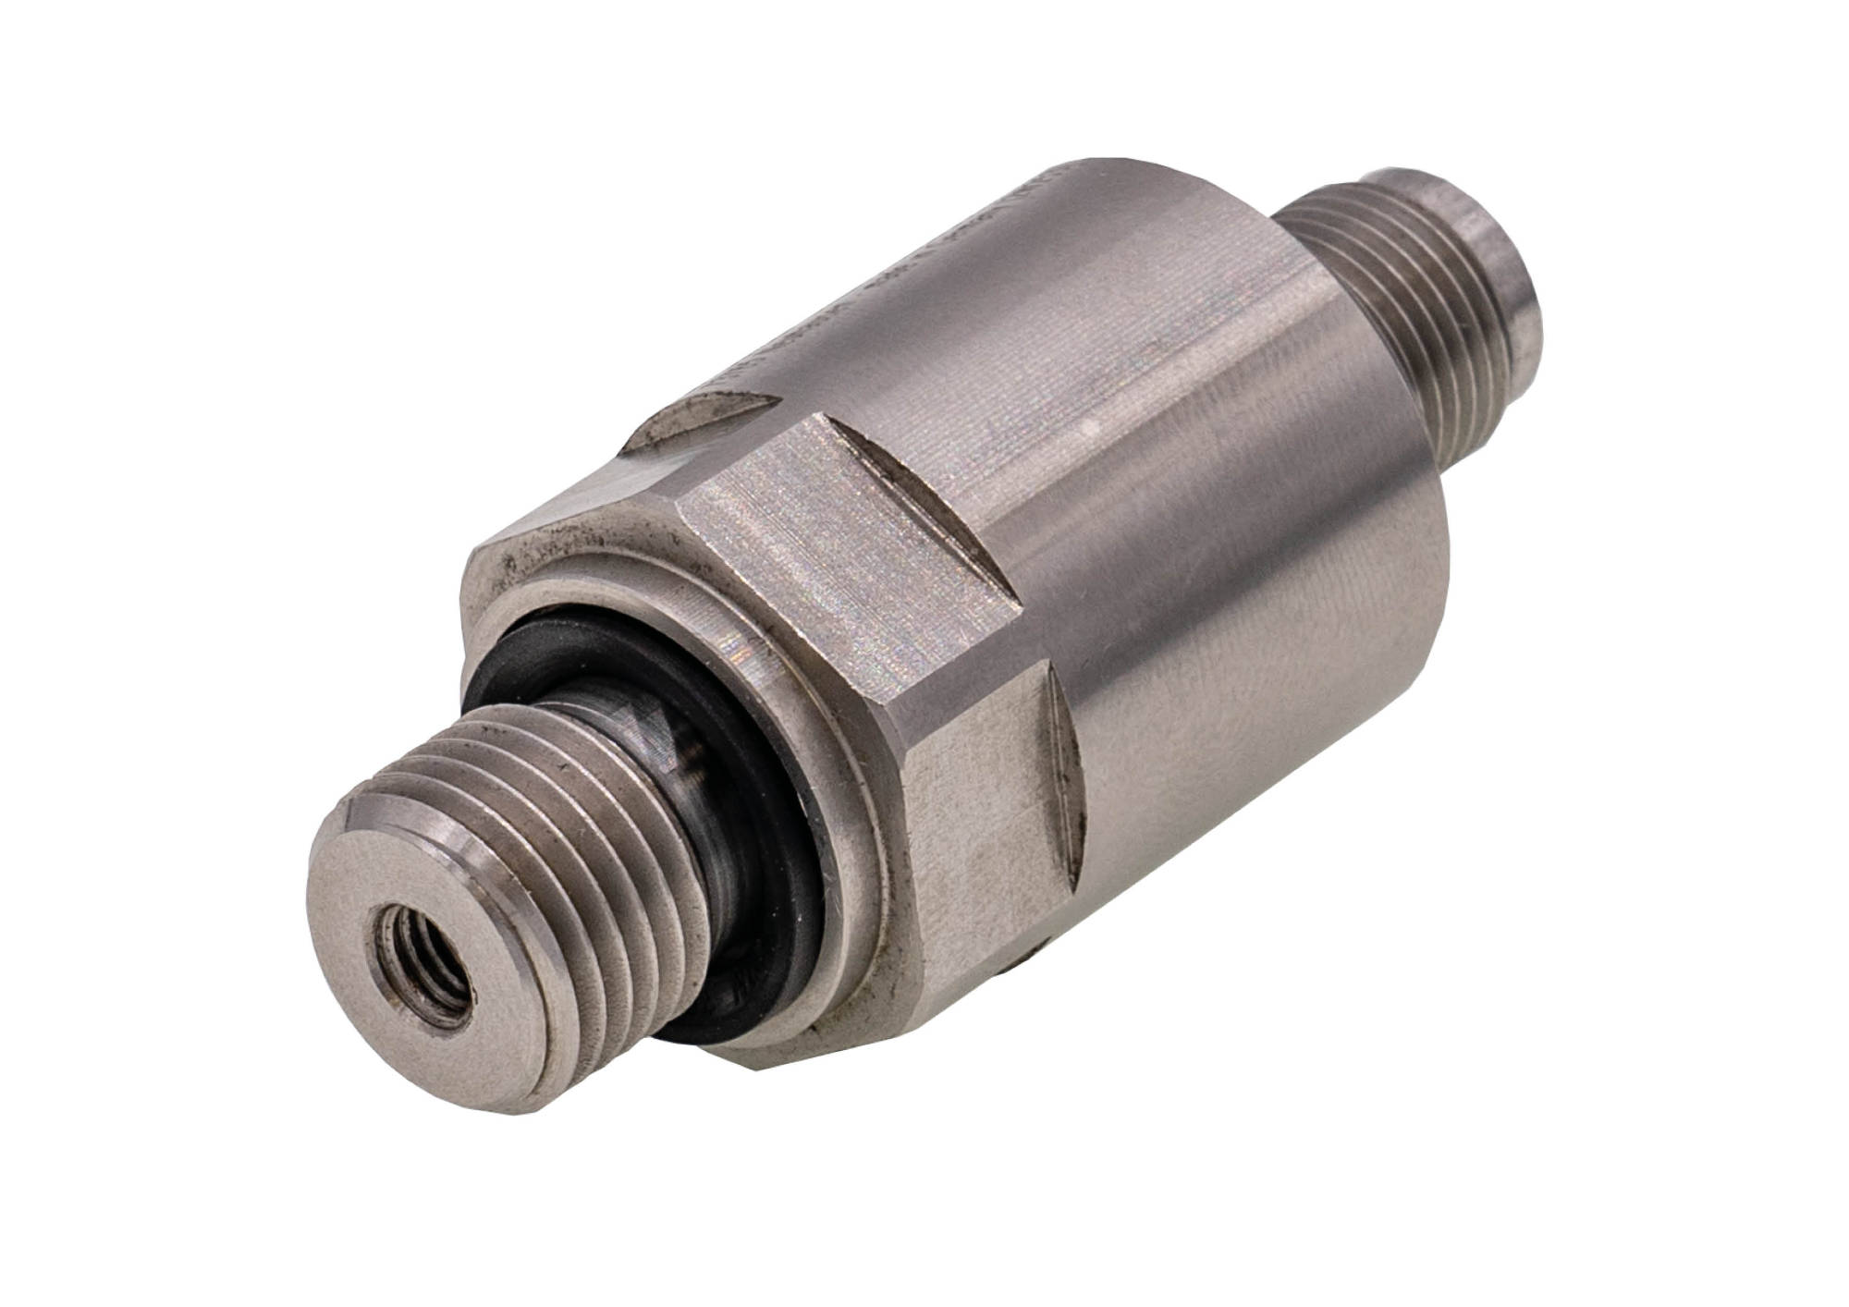

Bildunterschrift: Die neuen Drucktransmitter der Reihe DT24 von IPF erweisen sich als wirtschaftliche Lösungen für Druckmessungen von gasförmigen und flüssigen Medien im Bereich von 0 bis 400 bar. (Bild: ipf electronic gmbh)

ÜBER IPF ELECTRONIC
Sensoren vom Feinsten
Wenn HIGH-TECH zu HIGH-END wird.

Im deutschsprachigen Raum stehen wir seit mehr als vier Jahrzehnten für Hochleistungs-Sensoren in der Automatisierungstechnik. Wir legen Wert auf höchste Qualität und produzieren nach wie vor selbst am Hauptstandort in Altena im Sauerland.
Wir sind die ipf electronic und machen mehr als nur unseren Job. Wir denken weiter, innovativer, nachhaltiger und bleiben dabei sympathisch. Wir sitzen im Sauerland, einer der innovativsten Regionen des Landes. Unsere Produkte sind präzise, intelligent, technisch ausgereift und vielseitig einsetzbar. Unsere 140 Mitarbeiter leben Service, auch nach den üblichen Geschäftszeiten.
Mit unserer großen Produktvielfalt, hohen Problemlösungskompetenz und starken Serviceorientierung sind wir als Top-Lieferant in der industriellen Sensorik einzigartig. Permanente Forschung und Entwicklung spielen eine ebenso gewichtige Rolle, wie die Weiter- und Fortbildung von Mitarbeitern und Führungskräften. Unser 1982 gegründetes Unternehmen wird bis heute in zweiter Generation familiengeführt. Beim Umweltschutz und nachhaltigen Umgang mit Ressourcen legen wir besondere Maßstäbe an.

KONTAKT
ipf electronic gmbh
Rosmarter Allee 14
58762 Altena
info@ipf.de
www.ipf.de


PRESSEKONTAKT
Martinus Menne
Waldweg 8 ● 57489 Drolshagen
Tel +49 2761 8288861
mm@technikredaktion.de
www.technikredaktion.de

